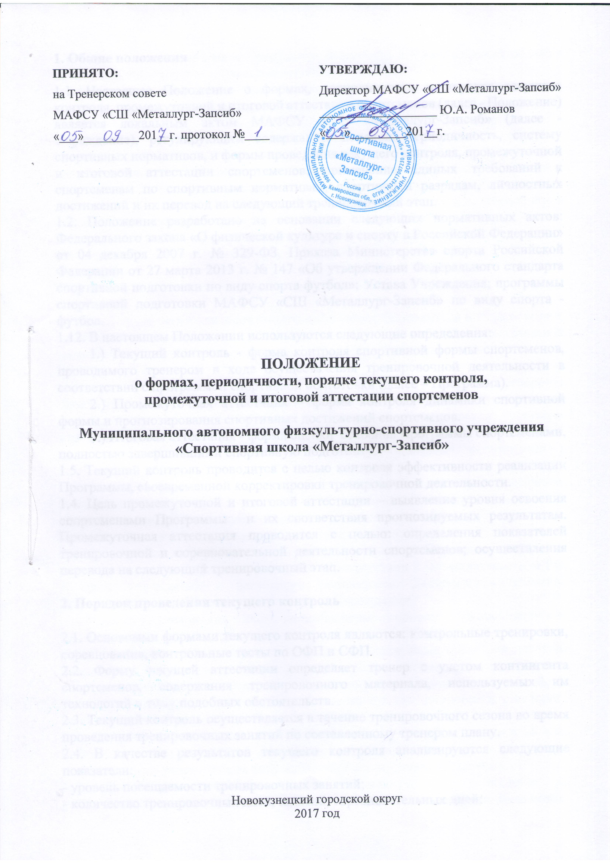

1. Общие положения

1.1. Настоящее Положение о формах, периодичности и порядке текущего контроля, промежуточной и итоговой аттестации спортсменов (далее - Положение) является локальным актом МАФСУ «СШ «Металлург-Запсиб» (далее - Учреждение), регулирующим содержание, порядок, периодичность, систему спортивных нормативов, и формы проведения текущего контроля, промежуточной и итоговой аттестации спортсменов, применение единых требований к спортсменам по спортивным нормативам, спортивным разрядам, личностных достижений и их перевод на следующий тренировочный этап.

1.2. Положение разработано на основании следующих нормативных актов: Федерального закона «О физической культуре и спорту в Российской Федерации» от 04 декабря 2007 г. № 329-ФЗ, Приказа Министерства спорта Российской Федерации от 27 марта 2013 г. № 147 «Об утверждении Федерального стандарта спортивной подготовки по виду спорта футбол»; Устава Учреждения; программы спортивной подготовки МАФСУ «СШ «Металлург-Запсиб» по виду спорта - футбол.

1.12. В настоящем Положении используются следующие определения:

1.) Текущий контроль - форма контроля спортивной формы спортсменов, проводимого тренером в ходе осуществления тренировочной деятельности в соответствии с программой спортивной подготовки (далее – Программа).

2.) Промежуточная аттестация – форма контроля динамики спортивной формы и прогнозирования спортивных достижений спортсменов.

3.) Итоговая аттестация - форма оценки освоения Программы спортсменами, полностью завершившими спортивную подготовку.

1.5. Текущий контроль проводится с целью контроля эффективности реализации Программы, своевременной корректировки тренировочной деятельности.

1.4. Цель промежуточной и итоговой аттестации – выявление уровня освоения спортсменами Программы и их соответствия прогнозируемых результатам. Промежуточная аттестация проводится с целью: определения показателей тренировочной и соревновательной деятельности спортсменов; осуществления перевода на следующий тренировочный этап.

2. Порядок проведения текущего контроль

2.1. Основными формами текущего контроля являются: контрольные тренировки, соревнования, контрольные тесты по ОФП и СФП.
2.2. Форму текущей аттестации определяет тренер с учетом контингента спортсменов, содержания тренировочного материала, используемых им технологий и тому подобных обстоятельств.
2.3. Текущий контроль осуществляется в течение тренировочного сезона во время проведения тренировочных занятий по составленному тренером плану.
2.4. В качестве результатов текущего контроля анализируются следующие показатели:
- уровень посещаемости тренировочных занятий;
- количество тренировочных дней, занятий, соревновательных дней;
- уровень освоения материала Программы, выраженный в выполняемых объемах тренировочной нагрузки в тренировочный период.
2.5. Последствия получения неудовлетворительного результата текущего контроля определяются тренером в соответствии с Программой, и должны включать в себя действия по корректировке спортивной деятельности в отношении спортсмена.
2.6. Тренер доводит до сведения спортсменов, родителей (законных представителей) несовершеннолетних спортсменов сведения о результатах текущего контроля посредством заполнения предусмотренных документов (протоколов, журналов учета групповых занятий и т.п.). Тренер в рамках работы с родителями (законными представителями) несовершеннолетних спортсменов обязан прокомментировать результаты текущего контроля в устной форме.
2.7. Администрация Учреждения осуществляет контроль за проведением текущего контроля согласно утвержденному графику.

3. Порядок проведения промежуточной аттестации спортсменов

3.1. Промежуточная аттестация спортсменов может проводиться в форме: зачета, тестирования (контрольные нормативы и тесты по общей и специальной физической подготовке в соответствии с Программой), соревнования.
3.1. Промежуточная аттестация проводится по итогам тренировочных занятий за полугодие и за тренировочный сезон. Входной контроль проводится тренером в начале тренировочного сезона. Показатели входного контроля используются для коррекции тренировочного процесса и планирования содержания текущего контроля. Повторный промежуточный контроль проводится в конце тренировочного сезона. Итоги промежуточного контроля фиксируется в протоколе.
3.2. Форма и сроки проведения промежуточной аттестации определяются тренерами в соответствии с требованиями Программы. Не позднее, чем за месяц до проведения аттестационного занятия доводятся до сведения спортсменов конкретный перечень контрольных нормативов, тестов, зачетов.
3.3. Для приема контрольно-переводных нормативов в Учреждении приказом директора создается приемная комиссия в соответствии с законодательством РФ, Уставом Учреждения и настоящим Положением. Деятельность приемной комиссии регулируется локальными актами Учреждения.
3.4. Уровень теоретических знаний, умений и навыков спортсменов оценивается на промежуточной аттестации по системе, отраженной в Программе.
3.5. Результаты промежуточной аттестации являются основанием для перевода спортсменов на следующий тренировочный сезон, этап подготовки или решения вопроса о повторном годе освоения Программы, или перевода на этап общей физической подготовки (или восстановления на тот этап подготовки, с которого были переведены на этап общей физической подготовки).
3.6. Сведения о результатах прохождения промежуточной аттестации за весь тренировочный период по программе спортивной подготовки, являются основанием для рассмотрения вопроса о допуске к итоговой аттестации.
3.7. Для спортсменов, пропустивших промежуточную аттестацию по уважительным причинам, предусматриваются дополнительные сроки проведения.
3.8. В случае если спортсмен не сдал контрольно-переводные нормативы за отчетный период, он может их пересдать в течение следующего тренировочного сезона.
3.9. Тренер доводит до сведения спортсменов, родителей (законных представителей) несовершеннолетних спортсменов сведения о результатах промежуточной аттестации спортсменов.
3.10. Итоги промежуточной аттестации спортсменов отражаются в протоколе и обсуждаются на заседаниях Тренерского совета Учреждения.
3.11. Родителям (законным представителям) спортсменов должно быть своевременно вручено письменное сообщение о неудовлетворительных результатах, полученных спортсменами в ходе промежуточной аттестации и решение Тренерского совета о повторном прохождении данного этапе спортивной подготовки или условном переводе спортсменов на следующий тренировочный сезон и этап подготовки после прохождения им повторной промежуточной аттестации.

4. Порядок проведения итоговой аттестации спортсменов

4.1. Итоговая аттестация представляет собой оценку качества усвоения спортсменами содержания Программы.
4.2. Итоговая аттестация проводится по окончании срока прохождения Программы.
4.3. К итоговой аттестации допускаются все спортсмены, закончившие прохождение Программы и успешно прошедшие промежуточную аттестацию на всех тренировочных этапах.
4.4. Форма и сроки проведения итоговой аттестации определяются тренерами в соответствии с требованиями Программы. Не позднее, чем за месяц до проведения аттестационного занятия доводятся до сведения спортсмена конкретный перечень контрольных нормативов, тестов, зачетов.
4.5. Результаты итоговой аттестации являются основанием для выдачи свидетельства об окончании прохождения Программы или решения вопроса о повторном годе прохождения этапа подготовки.
4.6. Спортсменам, сдавшим контрольные нормативы по окончании освоения Программы (итоговой аттестации), выдается свидетельство об окончании прохождения Программы в Учреждении, зачетная классификационная книжка или копия приказа о присвоении спортивного разряда.
4.7. Спортсменам, не сдавшим контрольные нормативы по окончании освоения Программы (итоговой аттестации), выдается справка о прохождении Программы в Учреждении, зачетная классификационная книжка или копия приказа о присвоении спортивного разряда.

